Актуальность:

Все дети любят рисовать. Очень часто из-за отсутствия знаний и технических навыков в изобразительной деятельности ребенок теряет интерес к творчеству.
Из опыта работы с детьми, по развитию художественно творческих способностей в рисовании можно сказать, что стандартных наборов изобразительных материалов,
техник не достаточно для современных детей, так как уровень умственного развития и потенциал нового поколения стал намного выше.
В ходе наблюдений, за изобразительной деятельностью детей в детском саду можно сделать вывод, что снижение интереса и мотивации к творчеству имеют несколько причин:
1. Отсутствие у детей необходимых знаний, умений и технических навыков в рисовании;
2. Шаблонность и однообразие в изображении и замысле рисунка;
3. Недостаточно знаний об окружающем мире.
Поэтому так важно обратиться к использованию нетрадиционных техник рисования они дают толчок к развитию детского интеллекта, воображения, фантазии, заставляют наших детей мыслить нестандартно.

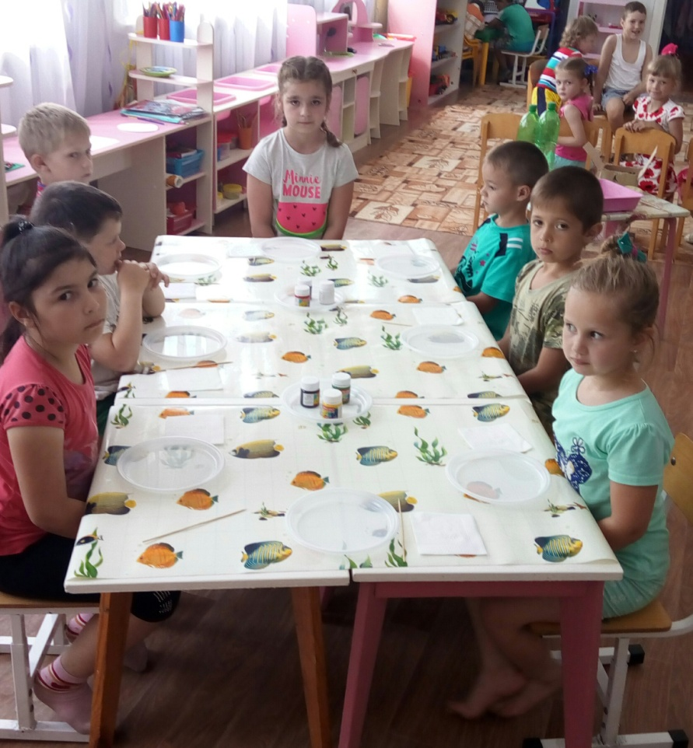

Цель:
Формировать у дошкольников способность к восприятию окружающего их мира и выражению своих впечатлений через художественное - эстетическое творчество.
Совершенствовать их интеллектуальные и творческие способности с помощью нетрадиционных техник рисования. Развивать психические процессы - внимание, воображение; мелкую моторику; положительные эмоции.

Задачи:
Образовательные:
•способствовать творческому саморазвитию личности ребенка в процессе
изобразительной деятельности;
•формировать устойчивый интерес к художественному творчеству.

Развивающие:
•развивать мелкую моторику, глазомер;
•познакомить детей с нетрадиционной техникой рисования –эбру;
•развивать положительные эмоции и волевые качества, способствовать снятию эмоционального напряжения;
•познакомить детей с литературными, художественными и музыкальными произведениями.

Воспитательные:
•воспитывать и развивать художественный вкус и уважение к литературным
произведениям (стихам), музыке;
•воспитывать дружеские взаимоотношения в совместной деятельности;
•воспитывать аккуратность в работе с красками.

Оздоровительные:
•укреплять здоровье детей, используя, комплексы здоровье сберегающих технологий;
•благотворно влиять с помощью нетрадиционной техники рисования на эмоциональное состояние и психическое развитие детей.
Тип проекта: творческий.
По содержанию: детское творчество.
Участники проекта:
дети 5-6 лет.
Сроки реализации: краткосрочный, 3 месяца.

Методы работы:
Наглядный:
•информационно - коммуникативные технологии (ИКТ) - используются для обогащения знаний детей в виде просмотра фильмов, слайд - программ, презентаций видеоряда;
•наблюдение - используется для первичного знакомства с объектом, а так же для наблюдения и сравнения или сопоставления реального с изображаемым;
•показ способов и действий изображения, последовательности выполнения рисунка - направлены на приобретение детьми умений изображения и способов построения композиции.
Словесный:
•слушание, стихов - направлено на совершенствование речевых умений, художественно - эстетическое развитие и более глубокое восприятие детьми определенной темы;
•прослушивание музыкальных произведений - направлено на художественно - эстетическое развитие;
•беседы по представлению - направлены на решение проблемных ситуаций, а так же используется для сравнения, обобщения знаний;
•исследование предметов, материалов, явлений, способов изображения.
Практический:
•экспериментирование - направлено на помощь ребенку в приобретении новых способов изображения знакомых предметов;
•моделирование - направлено на изменение формы изображаемых предметов и разнообразных вариантов и способов построения композиции;
•сотрудничества и сотворчества - направлено на активное взаимодействие педагога и ребенка, ребенка и ребенка;
•пальчиковая гимнастика - способствует развитию мелкой моторики рук, стимулирует развитие речевых зон;
•психогимнастика - позволяет ребенку войти в образ предмета или явления, которое он хочет изобразить, способствует развитию умения общаться невербальными способами.

Предполагаемые результаты:
•рост интереса к изобразительной деятельности;
•совершенствование умений изображения предметов в нетрадиционной технике эбру;
•повышение уровня развития речи, приобретение навыков диалогической речи;
•чтение наизусть стихотворений по разной тематике;
•знание пальчиковых игр, более развитая мелкая моторика;
•снятие эмоционального напряжения;
•выход ребенка на свой, более высокий уровень развития.

План мероприятий по реализации проекта

Формы работы с детьми

Сроки | Формы работы, содержание | Ответственные
Февраль | Подбор материалов для различных видов нетрадиционного рисования.  Знакомства с художественной литературой.  Рассмотрение произведений искусства,  иллюстраций, картинок.  Знакомства детей с техникой эбру:  « Танцующие краски». | Павленко Ольга Александровна, Воспитатель группы №2 компенсирующей направленности для детей 5-6 лет
Март | Предварительная работа к интегрированной совместной деятельности «Путешествие в «Страну Радостного Настроения».  Просмотр фильмов, презентаций видеоряда, слайд – программ.  Слушание стихов, прослушивание музыкальных произведений, беседы.  Проведение пальчиковой гимнастики. | Павленко Ольга Александровна, Воспитатель группы №2 компенсирующей направленности для детей 5-6 лет
Февраль | Показ интегрированной совместной деятельности «Путешествие в «Страну Радостного Настроения».  Подведение итогов работы – выставка работ, итоговая презентация. | Павленко Ольга Александровна, Воспитатель группы №2 компенсирующей направленности для детей 5-6 лет

Формы работы с родителями
Сроки | Формы работы, содержание | Ответственные
Февраль | Оказание помощи в оборудовании и оснащении материалом изобразительного уголка в группах. | Павленко Ольга Александровна, Воспитатель группы №2 компенсирующей направленности для детей 5-6 лет
Март | Совместная работа детей и родителей по намеченной тематике ДОУ. | Павленко Ольга Александровна, Воспитатель группы №2 компенсирующей направленности для детей 5-6 лет
Апрель | Буклеты для родителей по использованию нетрадиционных техник в изо – деятельности «Эбр может подготовить детей к школе».  Итоговая детских работ в МБДОУ: «Мы творим прекрасное». | Павленко Ольга Александровна, Воспитатель группы №2 компенсирующей направленности для детей 5-6 лет

Формы работы с педагогами
Сроки | Формы работы, содержание | Ответственные
Февраль | Консультация для педагогов «Техники рисования на воде». | Павленко Ольга Александровна, Воспитатель группы №2 компенсирующей направленности для детей 5-6 лет
Март | Оформление стендовой информации «Значение нетрадиционных техник рисования для развития творческих способностей ребенка». | Павленко Ольга Александровна, Воспитатель группы №2 компенсирующей направленности для детей 5-6 лет
Апрель | Показ интегрировано совместной деятельности с детьми 5-6 лет «Путешествие в Страну Радостного Настроения».  Выступление на педагогическом совете. | Павленко Ольга Александровна, Воспитатель группы №2 компенсирующей направленности для детей 5-6 лет

Материальное обеспечение:

•тарелочки для индивидуального рисования;
•шило, зубочистки, плоские кисти, палочки;
•классическая музыка разных композиторов;
•салфетки;
•картотека художественных произведений по разной тематике;
•альбомы для рисования;
•фартуки.

Техника эбру...

Одной из нетрадиционных техник рисования является техника Эбру, пришедшая к нам с Востока, в которой подразумевает использование в качестве полотна специально сгущенной воды, на которую с помощью кисти наносятся краски и ловко преобразуются в причудливые узоры.
Применение техники Эбру в работе с дошкольниками позволяет развивать Художественное творчество, воображение, фантазию, интерес к изобразительной деятельности.

Данная техника помогает решить следующие задачи:

1. Обогащать знания детей через знакомство с нетрадиционными техниками рисования.
2. Формировать желание экспериментировать в рисовании.
3. Развивать самоидентификацию в творческой работе, целенаправленность деятельности.
4.Воспитывать желание у воспитанников проявлять творческую самореализацию и индивидуальность.

Возможности эбру в развитии детей:

Использование разнообразных изображающих материалов (шило, гребень), новых технических приѐмов, нуждающихся в точности движений, но не ограничивающих пальцы ребѐнка фиксированным положением (как при правильном держании карандаша), создаются условия для преодоления общего неудобства, развития мелкой моторики. Эбру не просто развивает мелкую мускулатуру руки, а и усовершенствует глазомер, развивается зрительно - двигательная координация функций руки, что важно как фактор подготовки руки к письму.

Развитие мелкой моторики пальцев рук во время рисования на воде оказывает положительное влияние на речевые зоны коры головного мозга. Происходит развитие наглядно - образного и словесно - логического мышления, активизация речевой деятельности детей (чем я ещѐ смогу рисовать?, что я смогу нарисовать этим материалом?). Это значит, чем больше ребѐнок умеет, хочет и стремиться делать руками, тем он умнее и изобретательней. Ведь на кончиках пальцев - неиссякаемый « источник» творческой мысли, который «питает» мозг ребѐнка.
Способствует всестороннему развитию личности ребѐнка, учит выражать своѐ творческое начало и своѐ собственное «Я» через воплощение своих идей при создании необычайных рисунков.
Стимулирует развитие познавательных интересов ребѐнка.
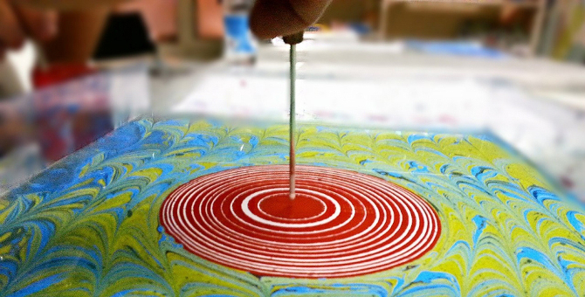
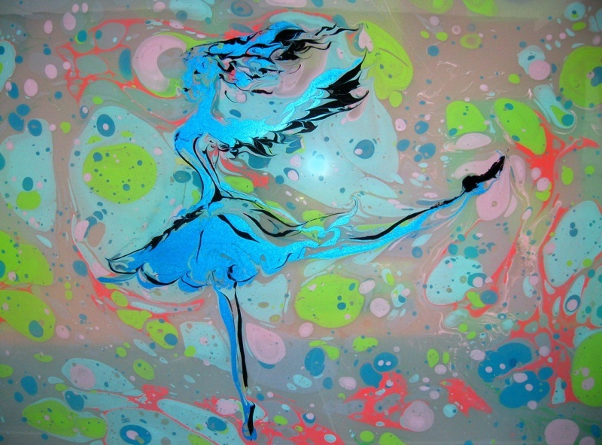

Последовательность действий:
- Пипеткой набрать немного краски и нанести
ее на кисть (достаточно взять несколько капель).
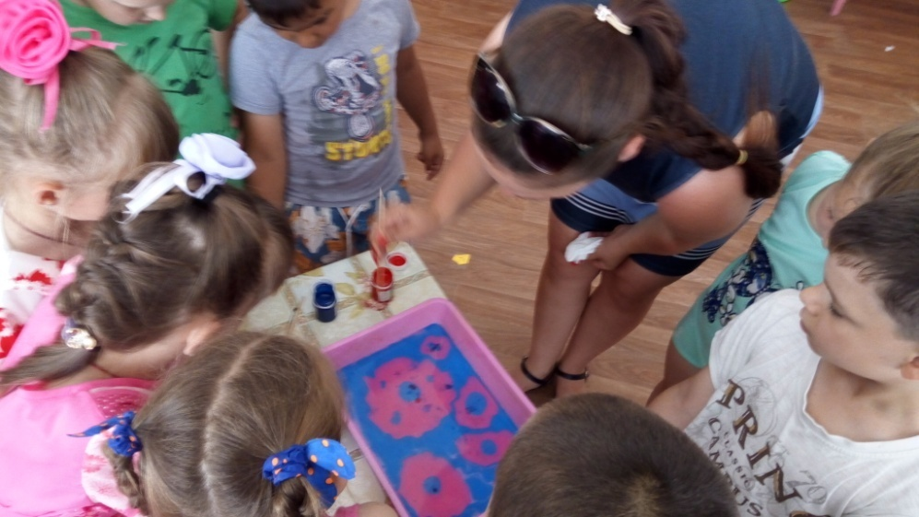2. Равномерно набрызгать краску на поверхность воды. Капли краски на масляной основе не растворяются, а остаются на ее поверхности, расплываются, принимают причудливые формы, ежесекундно меняют очертания.
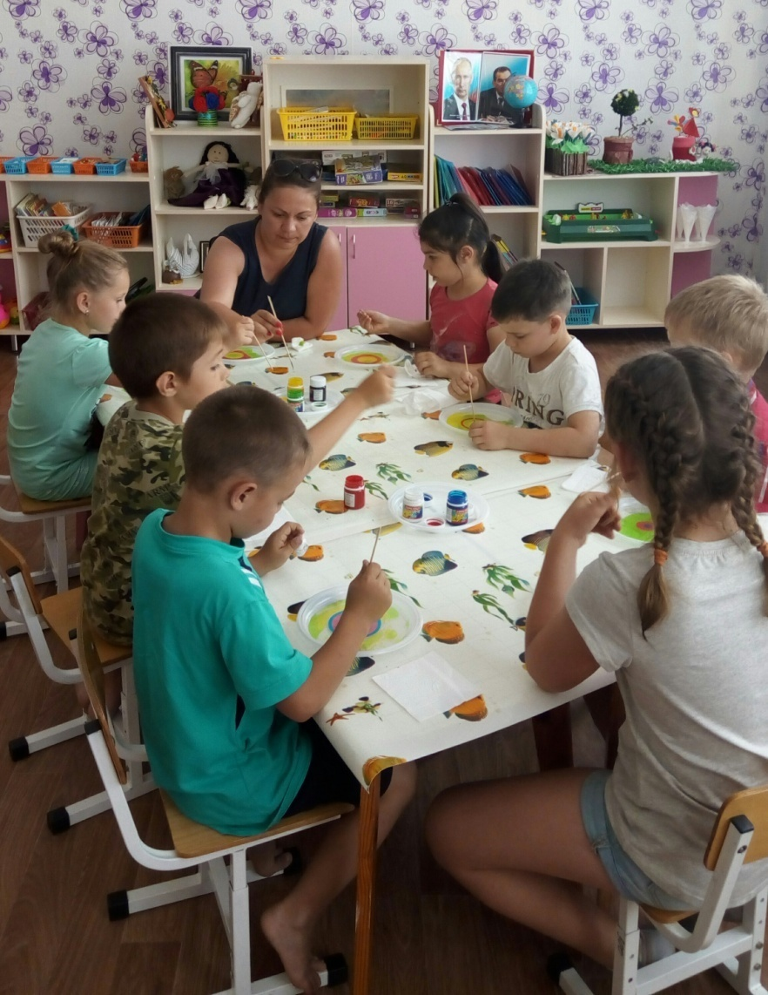

3. Можно использовать разные цвета, смешивать краски в отдельной емкости для получения нового оттенка.
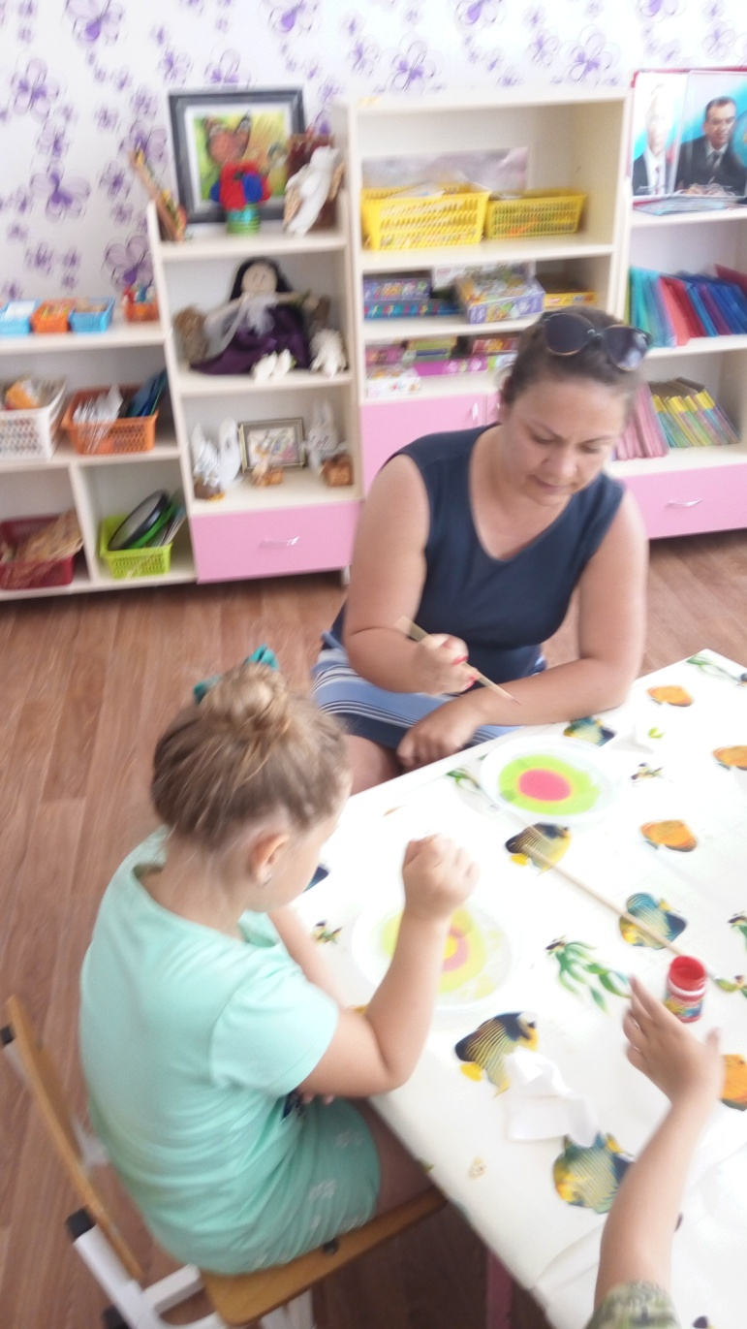
4. Используя спицу (можно шило, зубочистку), выполнить рисунок на поверхности воды. Спицу опустить в краску, перенести капли на воду. С помощью аккуратных неторопливых движений каплю краски «вытянуть» в линию. Начинающие художники очень любят экспериментировать с красками, а более опытные – придумывать сюжетную композицию. Детям нравится выполнять задание на воображение и развитие творческого мышления: определи, на что похоже, угадай, что здесь нарисовано

5. На поверхность воды с полученным рисунком положить плотный лист бумаги. Расправить лист руками, чтобы не было пузырьков воздуха. Через несколько секунд лист бумаги аккуратно приподнять, начиная с любого конца. При этом рисунок на воде отпечатывается на бумаге, а в лотке остается прозрачная вода, на которой можно рисовать снова.
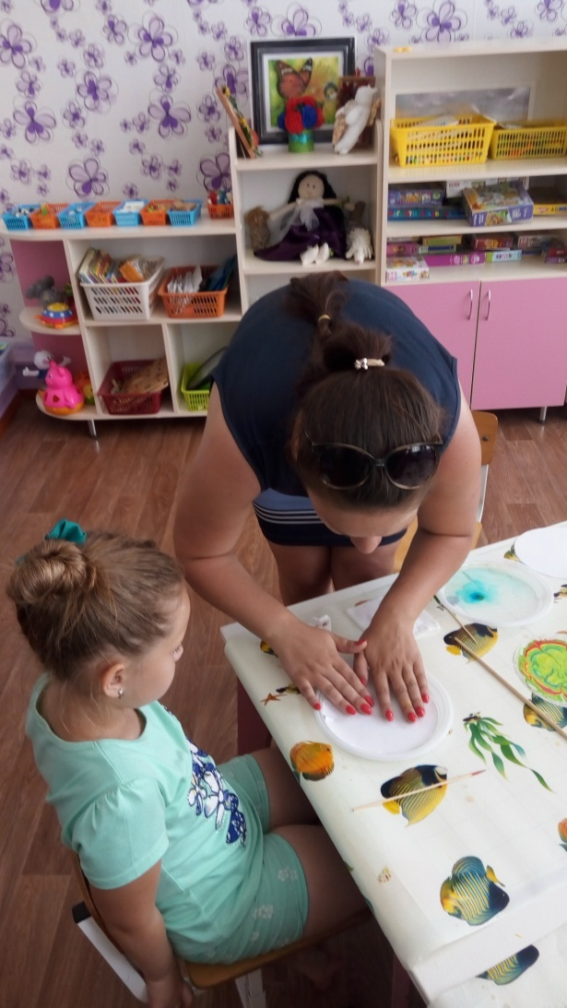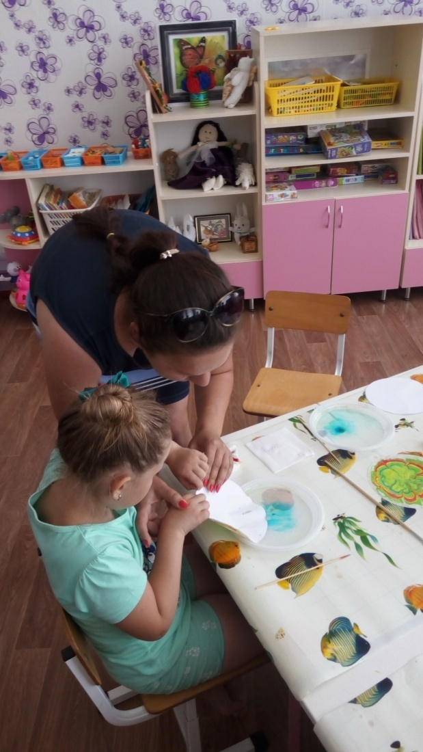

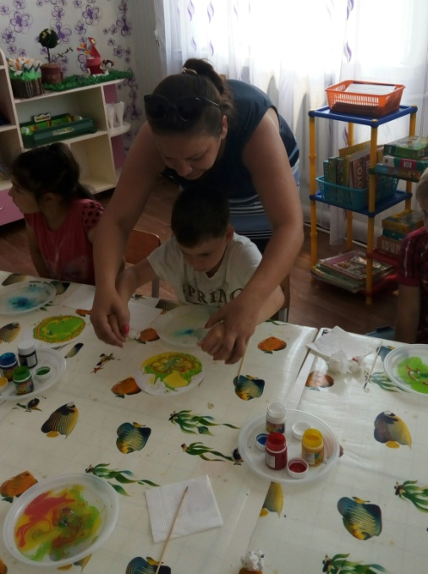

6. Влажный рисунок должен высохнуть. (На это требуется не менее 60 минут). После того как лист станет сухим, на нем можно продолжать рисовать, например гуашью, фломастерами.

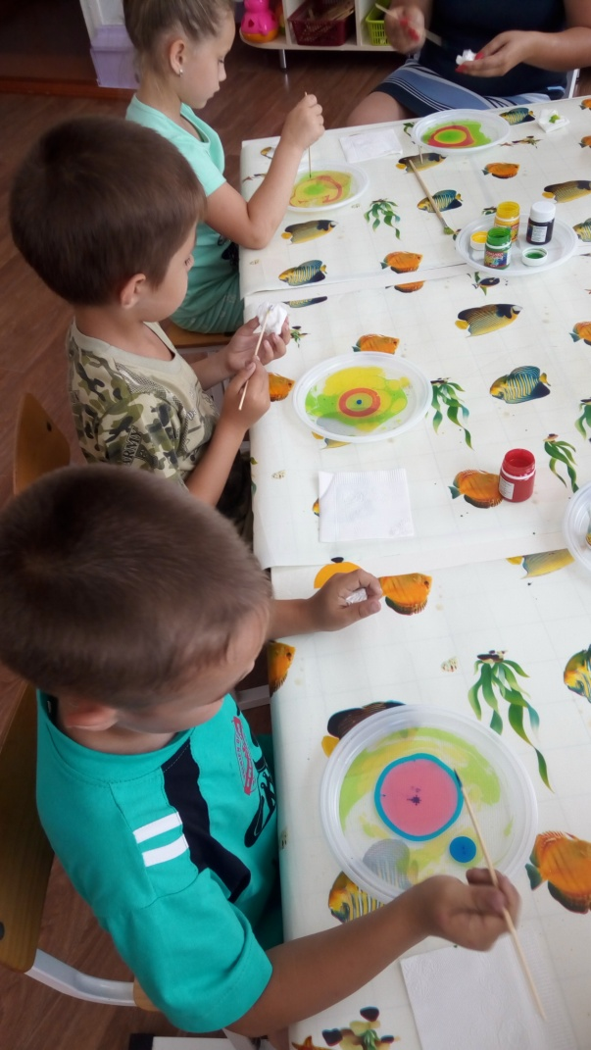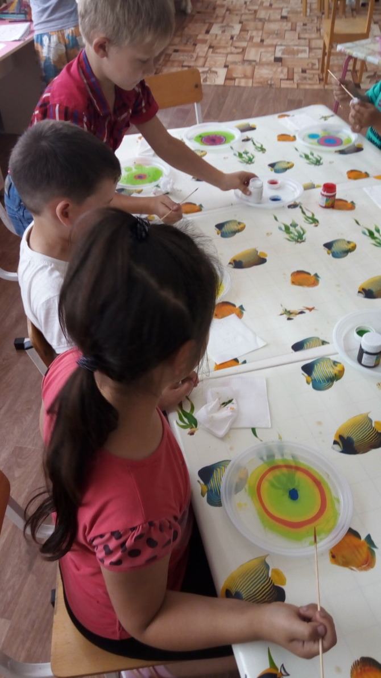

7. Полученное изображение может быть собственным рисунком или послужить фоном для дальнейшего творчества.
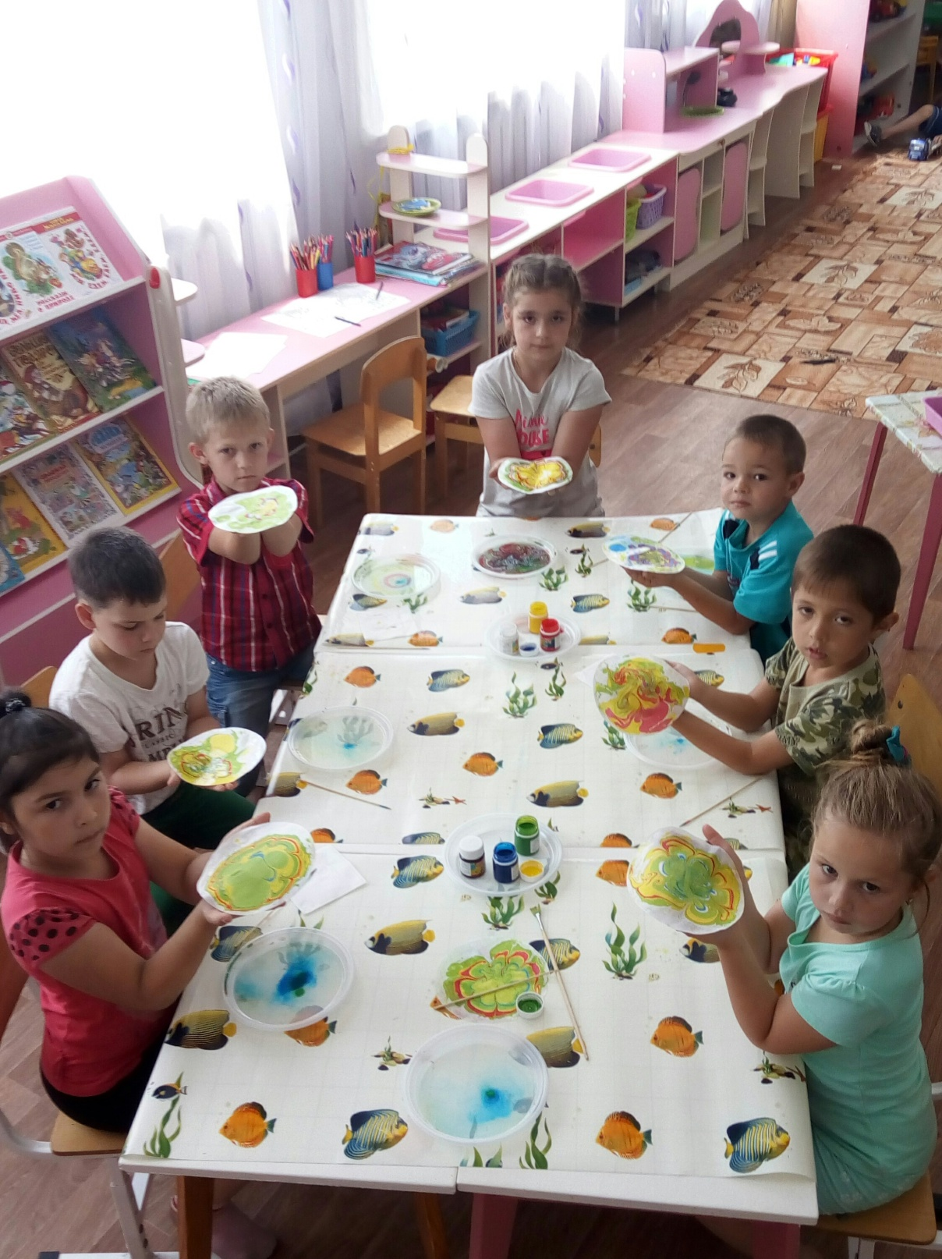

Вывод:
Из проделанной работы можно прийти к выводу: ребенку нужен тот результат, который вызывает у него радость, изумление, удивление.
Рисование на воде – ЭБРУ- представляет собой не просто нанесение красок на определенную поверхность, скорее это целая философия. Ведь Эбру - это рисование, в основе которого лежат правильные, природные формы, а именно круг. Каждая капля, которая попадает в воду, растекается в круг, который мы можем преобразовать абсолютно в любую желаемую форму.
Такое рисование отлично развивает у детей воображение и мышление, а так же дает возможность ребенку почувствовать себя настоящим художником и получить настоящее удовлетворение от творчества. Картины всегда получаются необычными, каждое движение шилом или кистью создает неповторимый образ.
Восточная живопись является отличным способом развития моторики, творческого потенциала и воображения ребенка. Но не только детям эбру может пойти на пользу, взрослые люди смогут избавиться от стресса и расслабиться, оставив все проблемы за границами водного полотна.
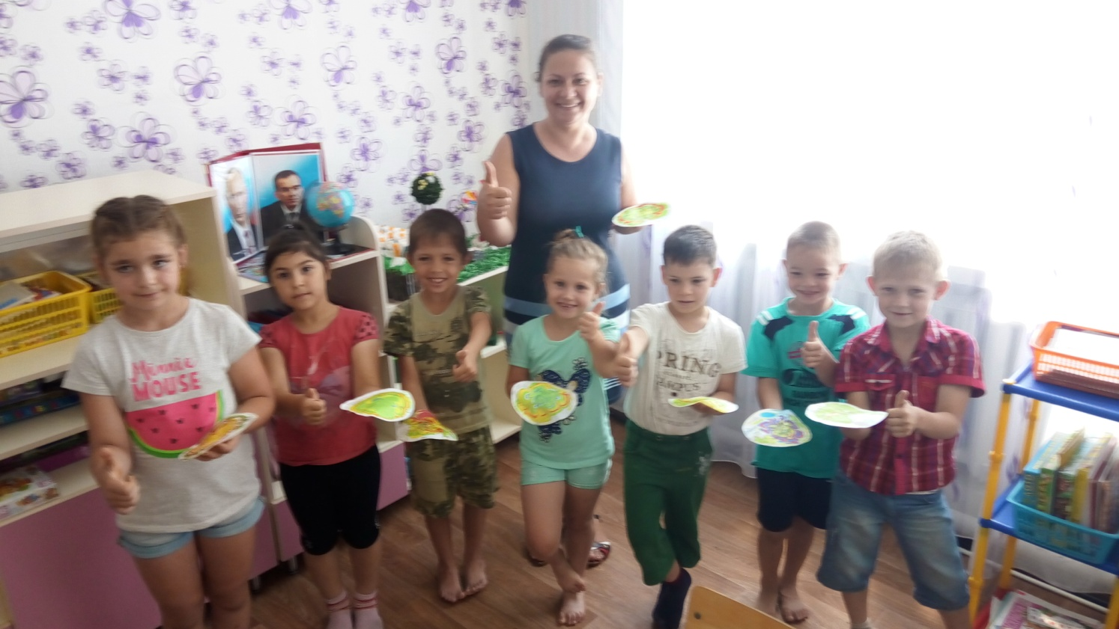

Использование нетрадиционной техники рисования на воде – эбру для развития дошкольников.
Эбру поможет подготовить к школе:
Современные родители часто задаются вопросами: «Что такое мелкая моторика? Почему она так важна? Как ее развивать?».
Физиологи под этим выражением подразумевают движение мелких мышц кистей рук.
В головном мозге человека центры, которые отвечают за речь и движение пальцев расположены очень близко. Стимулируя мелкую моторику, мы активируем зоны, отвечающие за речь. Мелкая моторика рук взаимодействует с такими высшими свойствами сознания, как внимание, мышление, оптико - пространственное восприятие (координация), воображение, наблюдательность, зрительная и двигательная память, речь.
Развитие навыков мелкой моторики важно еще и потому, что вся дальнейшая жизнь ребенка потребует использования точных, координированных движений кистей и пальцев, которые необходимы, чтобы одеваться, рисовать и писать, а также выполнять множество разнообразных бытовых и учебных действий.
Чтобы научиться писать – нужны ловкие, выносливые пальчики, глазомер и терпение. Чтобы развились такие качества, ребѐнку нужно много потрудиться над собой. Задача взрослого – помочь в этом. Создайте условия для рисования, лепки, аппликации – и результат будет положительным.
Почувствовав интерес к рисованию, ребѐнок сам пытается найти нужные способы творить. Новые знания, новые техники способов изображения дадут возможность чувствовать себя увереннее, что тоже пригодится ему в школе.

Что такое эбру?
Эбру – одна из нетрадиционных техник рисования. Еѐ оригинальность в том, что это рисование на воде.
Рисование на воде? Да. Именно на воде, что очень интересно детям, доступно их возрасту. Нужно ли это детям? Считаем, что нужно, и, кроме того, очень интересно, загадочно, таинственно. Восхищает и привлекает необычностью сочетания материалов и инструментов.
Возможности эбру в развитии детей:
- Использование разнообразных изображающих материалов (шило, гребень) новых технических приѐмов, нуждающихся в точности движений, но не ограничивающих пальцы ребѐнка фиксированным положением (как при правильном держании карандаша), создаются условия для преодоления общего неудобства, развития мелкой моторики.
- Эбру не просто развивает мелкую мускулатуру руки, а и усовершенствует• глазомер, развивается зрительно-двигательная координация функций руки, что важно как фактор подготовки руки к письму.
- Развитие мелкой моторики пальцев рук во время рисования на воде оказывает• положительное влияние на речевые зоны коры головного мозга. Происходит развитие наглядно-образного и словесно- логического мышления, активизация речевой деятельности детей (чем я ещѐ смогу рисовать?, что я смогу нарисовать этим материалом?). Это значит, чем больше ребѐнок умеет, хочет и стремиться делать руками, тем он умнее и изобретательней. Ведь на кончиках пальцев – неиссякаемый «источник» творческой мысли, который «питает» мозг ребѐнка.
- Способствует всестороннему развитию• личности ребѐнка, учит выражать своѐ творческое начало и своѐ собственное «Я» через воплощение своих идей при создании необычайных рисунков.
- Стимулирует развитие познавательных• интересов ребѐнка. Развивает сенсорную сферу не только через исследование свойств изображаемых предметов и выполнение соответствующих действий, но и благодаря работе с разными живописными материалам.

«Значение нетрадиционных техник рисования для развития творческих способностей ребѐнка»
«Каждый ребѐнок – художник. Трудность в том, чтобы остаться художником, выйдя из детского возраста»
Пабло Пикассо
Развитие творческого потенциала личности должно осуществляться с раннего детства, когда ребѐнок под руководством взрослых начинает овладевать различными видами деятельности, в том числе и художественной.

Большие возможности в развитии творчества заключает в себе изобразительная деятельность и, прежде всего рисование.

Современные психолого-педагогические исследования показывают, что рисование является важным средством эстетического воспитания: оно позволяет детям выразить своѐ представление об окружающем мире, развивает фантазию, воображение, даѐт возможность закрепить знание о цвете, форме. В процессе рисования у ребѐнка совершенствуется наблюдательность, эстетическое восприятие, эстетические эмоции, художественный вкус, творческие способности, умение доступными средствами самостоятельно создавать красивое.

Нетрадиционное рисование имеет огромное значение в формировании личности ребенка. От рисования ребенок получает лишь пользу. Особенно важна связь рисования с мышлением ребѐнка. При этом в работу включаются зрительные, двигательные, мускульно-осязаемые анализаторы. Кроме того, рисование развивает интеллектуальные способности детей, память, внимание, мелкую моторику, учит ребенка думать и анализировать, соизмерять и сравнивать, сочинять и воображать. Для умственного развития детей имеет большое значение постепенное расширение запаса знаний.

Опыт работы свидетельствует, чтобы привить любовь к изобразительному искусству, вызвать интерес к рисованию, начиная с младшего дошкольного возраста, надо использовать нетрадиционные способы изображения рисование пальчиками, ладошками, рисование тычками из поролона, рисование техникой «эбру», ватными палочками, печатание листьями, картофелем, морковкой, кляксография с трубочкой, восковые мелки + акварель, оттиск смятой бумагой, рисование поролоном.

Каждый из этих методов – это маленькая игра, которая доставляет детям радость, положительные эмоции. Эмоции, как известно, - это и процесс, и результат практической деятельности, прежде всего художественного творчества. По эмоциям можно судить о том, что в данный момент радует, интересует, повергает в уныние, волнует ребѐнка, что характеризует его сущность, характер, индивидуальность. Научившись выражать свои чувства на бумаге, ребѐнок начинает лучше понимать чувства других, учится преодолевать робость, страх перед рисованием, перед тем, что ничего не получится. Он уверен, что получится, и получится красиво.

Овладение различными материалами, способами работы с ними, понимание их выразительности позволяет детям более эффективно использовать их при отражении в рисунках своих впечатлений от окружающей жизни. Для того, чтобы во время рисования усилить воображение, способствовать художественному замыслу и развитию художественных способностей, можно использовать детскую литературу, музыкальное сопровождение, фольклорный и игровой материал. Это позволит сделать рисование доступными, содержательными и познавательными.



